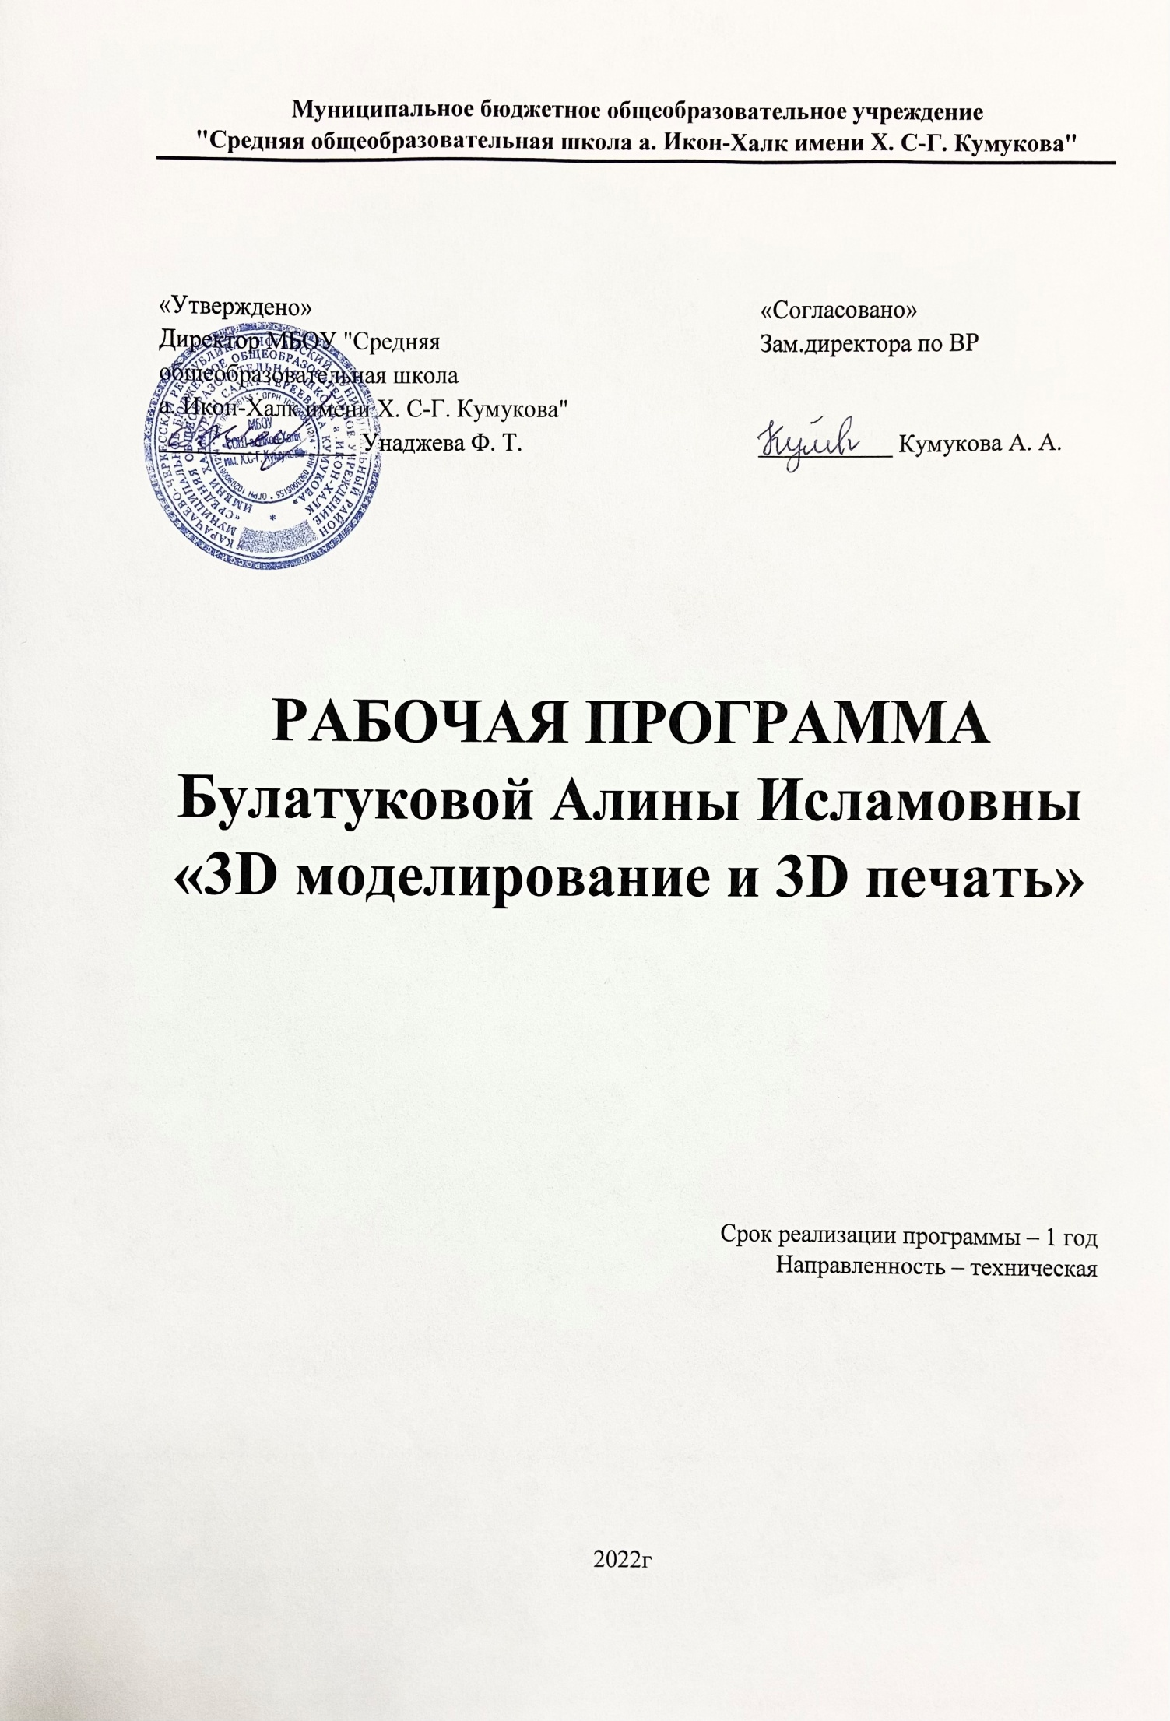

**Пояснительная записка**

Использование 3D моделей предметов реального мира – это важное средство для передачи информации, которое может существенно повысить эффективность обучения, а также служить отличной иллюстрацией при проведении докладов, презентаций, рекламных кампаний. Трехмерные модели – обязательный элемент проектирования современных транспортных средств, архитектурных сооружений, интерьеров. Одно из интересных применений компьютерной 3D-графики и анимации - спецэффекты в современных художественных и документальных фильмах.

Программа «3D моделирование и 3D печать» дает возможность изучить приемы создания компьютерных трехмерных моделей в программе.

Уже сейчас в современном производстве и промышленности востребованы специалисты, обладающие знаниями в этой области. Целесообразность изучения данного курса определяется быстрым внедрением цифровой техники в повседневную жизнь и переходом к новым технологиям обработки информации. Учащиеся получают начальные навыки трехмерного моделирования, которые повышают их подготовленность к жизни в современном мире.

Сферы применения 3D-графики продолжают расширяться с каждым днём, а специалисты, владеющие навыками создания 3D-моделей, востребованы на рынке труда. Изучение трехмерной графики углубляет знания, учащихся о методах и правилах графического отображения информации, развивает интерес к разделам инженерной графики, начертательной геометрии, черчению, компьютерным графическим программам, к решению задач моделирования трехмерных объектов. У учащихся формируются навыки и приемы решения графических и позиционных задач.

Дополнительная общеобразовательная общеразвивающая программа «3D моделирование и 3D печать» предназначена для школьников, желающих продолжить изучение способов и технологий моделирования трехмерных объектов с помощью свободного программного обеспечения Blender.

Blender – программа для создания трехмерной компьютерной графики. Это не только моделирование, но и анимация, создание игр, обработка видеоматериалов. Изучение данной программы поможет учащимся в дальнейшем решать сложные задачи, встречающиеся в деятельности конструктора, архитектора, дизайнера, проектировщика трехмерных интерфейсов, а также специалиста по созданию анимационных 3D-миров для рекламной и кинематографической продукции.

**Новизна:** работа с 3D графикой – одно из самых популярных направлений использования персонального компьютера, причем занимаются этой работой не, только профессиональные художники и дизайнеры. В наше время трехмерной картинкой уже никого не удивишь. А вот печать 3D моделей на современном оборудовании – дело новое. Люди осваивают азы трехмерного моделирования достаточно быстро и начинают применять свои знания на практике.

**Актуальность** заключается в том, что данная программа связана с процессом информатизации и необходимостью для каждого человека овладеть новейшими информационными технологиями для адаптации в современном обществе и реализации в полной мере своего творческого потенциала. Любая творческая профессия требует владения современными компьютерными технологиями. Результаты технической фантазии всегда стремились вылиться на бумагу, а затем и воплотиться в жизнь. Если раньше, представить то, как будет выглядеть дом или интерьер комнаты, автомобиль или теплоход мы могли лишь по чертежу или рисунку, то с появлением компьютерного трехмерного моделирования стало возможным создать объемное изображение спроектированного сооружения. Оно отличается фотографической точностью и позволяет лучше представить себе, как будет выглядеть проект, воплощенный в жизни и своевременно внести определенные коррективы. 3D модель обычно производит гораздо большее впечатление, чем все остальные способы презентации будущего проекта. Передовые технологии позволяют добиваться потрясающих (эффективных) результатов.

**Педагогическая целесообразность** заключается в том, что данная программа позволит выявить заинтересованных обучающихся, проявивших интерес к знаниям, оказать им помощь в формировании устойчивого интереса к построению моделей с помощью 3D-принтера. В процессе создания моделей обучающиеся научатся объединять реальный мир с виртуальным, это повысит уровень пространственного мышления, воображения.

**Практическая значимость**

Трёхмерная графика активно применяется для создания изображений на плоскости экрана или листа печатной продукции в науке и промышленности, архитектурной визуализации в современных системах медицинской визуализации. Самое широкое применение — во многих современных компьютерных играх, а также как элемент кинематографа, телевидения, печатной продукции. 3D моделирование применяется в тендерах и при презентациях проектов. Оно позволяет человеку увидеть объекты в том виде, какими они являются в действительности. Это значит, что такого рода программы дают возможность сэкономить огромное количество средств и времени, поскольку для презентации, например, больших проектов, необходимо приложение, соответственно, огромных усилий.

**Отличительные особенности**

Программа личностно-ориентирована и составлена так, чтобы каждый ребёнок имел возможность самостоятельно выбрать наиболее интересный объект работы, приемлемый для него. На занятиях применяются информационные технологии и проектная деятельность. Дополнительная общеобразовательная программа «3D моделирование и 3D печать» рассчитана на учащихся 10-17 лет, имеющих опыт работы с компьютером на уровне подготовленного пользователя, имеющих первоначальные навыки работы в программе Blender. Продолжительность обучения 1 год, занятия проводятся 1 раза в неделю по 3 часа. Освоение материала курса обучающимся подтверждается самостоятельно выполненным проектом – разработкой 3D-модели заданного объекта.

Требования к минимально необходимому уровню знаний, умений и навыков учащихся, необходимых для успешного изучения данного курса:

* иметь навыки работы в операционной системе Windows или Linux (уметь запускать приложения, выполнять операции с файлами и папками);
* уметь работать с двумерными графическими программами (например, Photoshop или GIMP);
* иметь начальные навыки работы в программе Blender.

**Цель:** создание условий для изучения основ 3D моделирования, развития научно-технического и творческого потенциала личности ребёнка, развить творческие и дизайнерские способности обучающихся.

Данная программа имеет выраженную практическую направленность, которая и определяет логику построения материала учебных занятий.

Знания, полученные при изучении программы «3D моделирование и 3D печать», учащиеся могут применить для подготовки качественных иллюстраций к докладам, презентации проектов по различным предметам — математике, физике, химии, биологии и др. Трехмерное моделирование служит основой для изучения систем виртуальной реальности.

**Задачи:**

**Обучающие:**

- освоить создание сложных трехмерных объектов;

- получить навык работы с текстурами и материалами для максимальной реалистичности, используя движок CyclesBlender;

- получить начальные сведения о процессе анимации трехмерных моделей, используя Аrmature;

- получить навык трехмерной печати.

**Развивающие:**

* создавать трехмерные модели;
* работать с 3D принтером, 3D сканером.
* развивать образное, техническое мышление и умение выразить свой замысел;
* развивать умения работать по предложенным инструкциям по сборке моделей;
* развивать умения творчески подходить к решению задачи;
* стимулировать мотивацию обучающихся к получению знаний, помогать формировать творческую личность ребенка.
* способствовать развитию интереса к технике, моделированию,

**Воспитательные:**

1. Выявить заинтересованных обучающихся, проявивших интерес к знаниям по освоению 3D моделирования.
2. Оказать помощь в формировании устойчивого интереса к построению моделей с помощью 3D-принтера.
3. В процессе создания моделей научить объединять реальный мир с виртуальным, это повысит уровень пространственного мышления, воображения.
4. Воспитывать умственные и волевые усилия, концентрацию внимания, логичность и развитого воображения.

**Особенности возрастной группы**

Программа «3D моделирование и 3D печать» рассчитана на детей среднего и старшего школьного возраста - 10 – 17 лет.

Срок реализации программы – 1 год.

Наполняемость группы: не более 10-12 человек.

Срок реализации программы: 1 год.

Форма обучения: очная.

Режим занятий: количество учебных часов за учебный год – 102 часов; 1 занятия в неделю по 3 часа; продолжительность занятия – 30 мин.

**Методы и приемы организации образовательного процесса:**

- Инструктажи, беседы, разъяснения

- Наглядный фото и видеоматериалы по 3D-моделированию

- Практическая работа с программами, 3D принтером

- Инновационные методы (поисково-исследовательский, проектный, игровой);

- Решение технических задач, проектная работа.

- Познавательные задачи, учебные дискуссии, создание ситуации новизны, ситуации гарантированного успеха и т.д.

- Метод стимулирования (участие в конкурсах, поощрение, персональная выставка работ).

**Прогнозируемые результаты**

Учащиеся познакомятся с принципами моделирования трехмерных объектов, с инструментальными средствами для разработки трехмерных моделей и сцен, которые могут быть размещены в Интернете; получат навыки 3D-печати. Они будут иметь представление о трехмерной анимации; получат начальные сведения о сферах применения трехмерной графики, о способах печати на 3D-принтере. Обучающиеся научатся самостоятельно создавать компьютерный 3D-продукт. У обучающихся развивается логическое мышление, пространственное воображение и объемное видение. У них развивается основательный подход к решению проблем, воспитывается стремление к самообразованию, доброжелательность по отношению к окружающим, чувство товарищества, чувство ответственности за свою работу.

**Календарно-тематическое планирование**

|  |  |  |  |  |  |
| --- | --- | --- | --- | --- | --- |
| **№** | **Наименование разделов и тем** | **Всего часов** | **Количество часов** | | **Дата** |
| **Теоретические** | **Практические** |
| I | Знакомство с правилами поведения и техники безопасности. | 1 | 1 | - |  |
| II | **Теоретические основы трехмерного моделирования** |  |  |  |  |
| 1 | История 3D-печати, система быстрого прототипирования с  использованием фотополимеров, изобретение стереолитографии. Задачи 3D-моделирования, понятия «модель», основные виды моделирования, процесс моделирования, оценка модели.  Работа на бумаге, создание простой модели с помощью карандаша и  линейки. | 3 | 2 | 1 |  |
| 2 | Общие понятия и представления о форме. Геометрическая основа строения формы предметов. Сферы применения трехмерного моделирования.  Программы, используемые в 3D-моделировании. Краткая характеристика материалов, используемых в 3D-печати.  Работа на бумаге, создание простой модели с помощью карандаша и  линейки. | 3 | 2 | 1 |  |
|  |  | 7 | 5 | 2 |  |
| III | Основы 3D моделирования в Blender |  |  |  |  |
| 1 | Система окон в Blender. Blender на русском. | 1 | 0.5 | 0.5 |  |
| 2 | Навигация в 3D-пространстве.Знакомство с примитивами. П/р: «Делаем снеговика из примитивов». | 2 | 0,5 | 1,5 |  |
| 3 | Моделирование и текстурирование.  П/р: «Создание банана» | 3 | 0,5 | 2,5 |  |
| 4 | Первое знакомство с частицами.  П/р: «Создание будильника» | 3 | 0,5 | 2,5 |  |
| 5 | Настройка материалов Cycles  П/р: «Создание новогодней открытки» | 4 | 1 | 3 |  |
| 6 | П/р: «Создание ракеты» | 2 | - | 2 |  |
|  |  | 15 | 3 | 12 |  |
| Iv | Анимации в Blender |  |  |  |  |
| 1 | Модификаторы и ограничители в анимации.  П/р: «Анимация полёт ракеты и ветряной мельницы» | 4 | 1 | 3 |  |
| 2 | Модификаторы и ограничители в анимации. П/р: «Анимация будильника» | 4 | 1 | 3 |  |
| 3 | Модификаторы и ограничители в анимации. П/р: «Анимация робота-собаки» | 4 | 1 | 3 |  |
|  |  | 12 | 3 | 9 |  |
| V | Скульптинг |  |  |  |  |
| 1 | Знакомимся с инструментами.  П/р: «Моделируем продукты питания» | 2 | 0,5 | 1,5 |  |
|  |  | 2 | 0.5 | 1.5 |  |
| VI | Полигональное моделирование |  |  |  |  |
| 1 | Моделирование объекта. П/р: «Чашка» | 3 | 0,5 | 2,5 |  |
| 2 | Моделирование объекта. П/р:«Самолет» | 3 | 0,5 | 2,5 |  |
| 3 | Моделирование объекта.  П/р: «Создание пирожного» | 3 | 0,5 | 2,5 |  |
| 4 | Моделирование объекта.  П/р: «Создание пиццы в Cycles» | 3 | 0,5 | 2,5 |  |
| 5 | Моделирование объекта.  П/р:«Низкополигональный динозавр» | 3 | 0,5 | 2,5 |  |
| 6 | Моделирование объекта.  П/р: «Моделирование персонажа» | 6 | 1 | 5 |  |
| 7 | Моделирование объекта.  П/р: «Моделирование автомобиля» | 6 | 1 | 5 |  |
| 8 | Моделирование стен в Blender.  П/р: «Создание простой модели Домик по чертежу» | 4 | 0,5 | 3,5 |  |
|  |  | 31 | 5 | 26 |  |
| VII | 3D печать |  |  |  |  |
| 1 | Введение. Сферы применения 3D-печати | 2 | - | 2 |  |
| 2 | Типы принтеров и компании. Технологии 3D-печати. П/р:«Правка модели» | 3 | 2 | 1 |  |
| 3 | Информация о модели и ее размер. Полые модели. П/р:«Правка модели» | 2 | 1 | 1 |  |
| 4 | Факторы, влияющие на точность.  П/р:«Правка модели» | 2 | 1 | 1 |  |
| 5 | Проект «Печать модели по выбору» | 2 | - | 2 |  |
|  |  | 11 | 4 | 7 |  |
| VIII | 3D-сканирование |  |  |  |  |
| 1 | Что такое 3D сканер и как он работает? История появления | 3 | 1 | 2 |  |
| 2 | Методы трехмерного сканирования.  П/р:«Сканирование модели» | 3 | 1 | 2 |  |
| 3 | Технологии трехмерногосканирования. П/р:«Сканирование модели» | 3 | 1 | 2 |  |
| 4 | Программное обеспечение для 3D сканера. Обзор 3D-сканера Sense.  П/р:«Сканирование модели» | 4 | 1 | 3 |  |
| 6 | Обработка файла после сканирования. П/р:«Сканирование модели» | 3 | 1 | 2 |  |
| 7 | Проект «Сканирование объекта по выбору и обработка файла» | 1 | - | 1 |  |
|  |  | 19 | 5 | 14 |  |
|  | Итого: | 102 | 24 | 78 |  |

# Литература для педагога

1. Большаков В.П. Инженерная и компьютерная графика: учеб. пособие – СПб.: БХВ-Петербург, 2013.
2. Большаков В.П. Создание трехмерных моделей и конструкторской документации в системе КОМПАС-3D. Практикум. – СПб.: БХВ-Петербург, 2010.
3. ДжеймсК. BlenderBasics: самоучитель, 4 - еиздание, 416 с., 2011.
4. Методическое пособие по курсу «Основы 3D моделирования и создания 3D моделей» для учащихся общеобразовательных школ: Центр технологических компетенций аддитивных технологий (ЦТКАТ) г. Воронеж, 2014.
5. Прахов А. А. «Самоучитель Blender 2.7», БХВ-Петербург, 400 с., 2016.

**Электронные ресурсы для обучающихся:**

1. 3D-моделирование в Blender. Курс для начинающих [http://younglinux.info](https://infourok.ru/go.html?href=http%3A%2F%2Fyounglinux.info%2F)
2. Видеоуроки - учиться с нами просто. Посмотрел. Послушал. Выучил: <http://programishka.ru/catalog/list_catalog/1/>**.**

**СПИСОК УЧАЩИХСЯ НА 3 D МОДЕЛИРОВАНИЕ И 3D ПЕЧАТЬ**

| **№** | **Ф И ребенка** | **Класс** |
| --- | --- | --- |
| 1 | Агайгельдиев Темерлан | 5а |
| 2 | Баисов Дамир | 5б |
| 3 | Баисов Рахим | 5б |
| 4 | Барануков Айдар | 5а |
| 5 | Зитляужев Энвер | 5а |
| 6 | Кумратов Амир | 5а |
| 7 | Кумуков Марат | 5а |
| 8 | Найманов Рамиль | 5б |
| 9 | Туркменов Сабир | 5а |
| 10 | Утагонов Джалал | 5а |
| 11 | Шутуков Амир | 5а |